无线配置

2.1概述
无线配置部分主要用于对设备无线部分的功能进行配置。设备的无线配置包括：查看设备无线状态、无线设备基本配置、无线设备安全配置、Radius服务器配置、Mac地址过滤，wds，流氓ap检测，无线设备高级设置和智能设置。
- 设备无线状态：可以查看无线设备当前的运行情况，包括设备名、设备上虚拟AP 的 SSID、启用状态、占用频段和无线模式，还可以创建vap，并应用于指定的wifi，和 设备工作模式，如ap，stasion，wds root，wdsClient。
- 无线设备基本配置：对用户选定的无线设备虚拟AP进行基本设置，包括：具体配置哪一个VAP，VAP的使能状态、VAP的SSID、是否允许广播SSID、设备所处地区、使用的频段以及工作模式，beacon帧的发送间隔及传输速率等。
- 无线设备安全配置：对无线传输中的加密进行设置，设备支持不加密、WEP加密、WPA加密,WPA2加密,WAPI五种方式。
- Radius服务器：RADIUS，远程用户拨号认证系统（Remote Authentication Dial In User Service），是目前使用最广泛的AAA（Authentication、Authorization、Accounting）协议。设备支持对认证服务器和计费服务器以及对应备份服务器的配置。
- MAC地址过滤：MAC地址过滤对用户无线终端的MAC地址进行认证，在开启MAC地址过滤功能后，用户可以拒绝或仅允许指定MAC地址列表中的MAC地址访问网络。设置MAC地址过滤可有效防止非法用户接入设备。

无线信息

查看设备信息及创建ap模式vap
我们可以通过命令行或WEB页面查看设备无线部分的信息，包括：无线设备、虚拟AP、SSID、接口启用状态、频段和模式。
- GUI配置步骤

Step1 点击 无线→无线信息，进入无线信息显示页面，如图2-1所示。

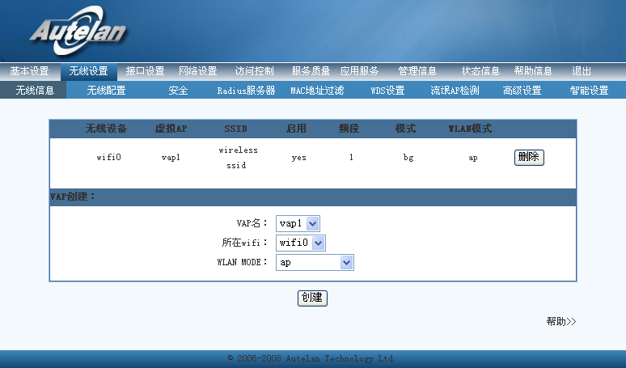
图2-1 无线信息界面

Step 2 可以看到wifi0的vap1是默认创建好的，ssid为wireless ssid，我们也可以通过手动创建新的vap，如图2-2所示。
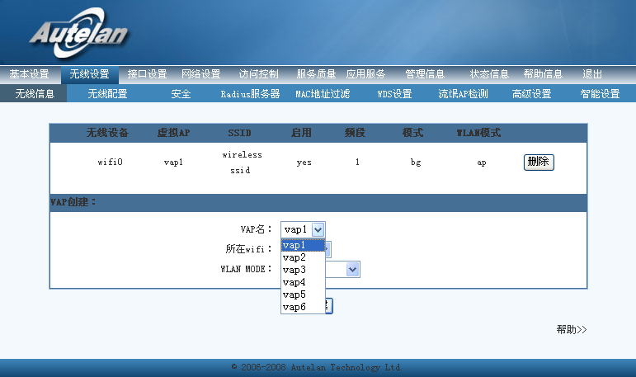
图2-2 无线信息配置界面

创建stasion模式vap
Step 1 Vap名逐次递加，这里选择vap2；
Step 2 所在wifi还是选择wifi0；
Step 3 WLAN MODE 选择sta；
配置界面如下图所示：
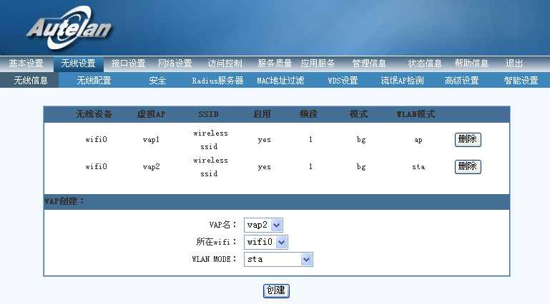
图 2-3 stasion模式无线信息配置界面

无线基本配置

无线基本参数
无线基本信息的主要参数：
- 无线接口使能状态：控制虚拟AP接口的开启和关闭。
- SSID：服务集标识（Service Set Identifier）, SSID技术可以将一个无线局域网分为几个需要不同身份验证的子网络，每一个子网络都需要独立的身份验证，只有通过身份验证的用户才可以进入相应的子网络，防止未被授权的用户进入本网络。
- 广播SSID使能状态：SSID广播把设备的SSID向全域广播，任意的移动终端（合法或非法）都可以发现这个SSID，并通过它来尝试连接对应的无线设备；若选择关闭SSID广播，则只有知道设备SSID的移动终端可以连接对应无线设备。关闭SSID广播加强了对设备访问的安全性。
- 地区属性：设置设备所处地区，由于各地区允许使用的频段有区别，此选项关系到设备所用频段的设置。选择亚洲和欧洲时，可以使用从2.412GHz到2.472GHz的13个频段；选择北美时，可使用从2.412GHz到2.462的11个频段；当选择none时，由设备自动选择频段。另外还可选择非重叠的1，6，11信道，这样ap会在这三信道自动选择。
- 无线工作模式：选择无线设备的工作模式，共IEEE 802.11b模式、IEEE 802.11g模式和IEEE 802.11b and IEEE 802.11g (以下简称 b and g模式)模式三种。选定工作模式后，移动终端必须设为相应的工作模式才能接入设备（当使用b and g模式时，终端使用任意模式都可以进行接入）。
- 传输速率：用于终端和无线接口之间的传输速率。当无线接口的工作模式为IEEE 802.11b时，传输速率配置不能高于11Mbps；当无线接口的工作模式为IEEE 802.11g时，传输速率配置不能高于54Mbps；当无线接口的工作模式为b and g的混合模式时，传输速率配置不能高于11Mbps，否则支持IEEE 802.11b的网卡不能关联到指定AP。当用户取值Auto时，AP将按需自动分配速率。
- Beacon帧的时间间隔：AP发送Beacon帧的时间间隔。Beacon意思是“信标”，AP(Access Point)会周期性的广播Beacon报文，告诉附近的无线网卡，这里有一个AP。无线网卡都在ISM频道内一直持续扫描，等到扫到AP的Beacon时，就会在无线网络连接中显示这个AP。Beacon帧的时间间隔设定较小，有助于无线网卡快速的发现无线路由器，加快连接速度。Beacon帧的时间间隔设定较高，有助于无线网卡省电。Beacon帧的时间间隔的单位通常是微秒。
无线基本配置信息如表2-1所示：
表2-1 无线基本配置信息
属性 | 描述 | 缺省设置
接口使能 | (默认只有一个接口使能,其余是未使能状态) | yes
SSID | 无线网络的标识名 | Autelan
广播SSID | 是否广播SSID | yes
地区属性 | 选择亚洲和欧洲地区时，信道为1-13；选择北美地区时，信道为1-11；选择none时，自动选择信道。 | None
工作模式 | 选择工作在IEEE 802.11b、IEEE 802.11g模式，或者  b and g模式 | b and g 模式

ap模式无线配置
对指定的vap进行相关参数的配置页面如下图所示：
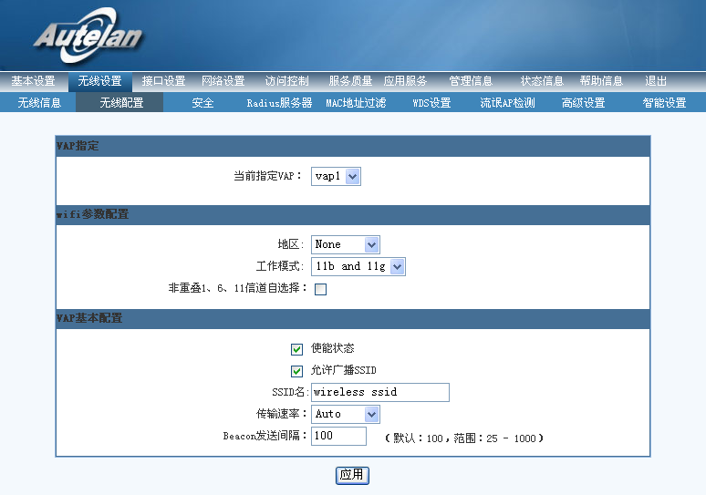
图2-6 配置无线设置

stasion模式无线配置
Step 1 选择工作在sta模式下的接口，这里选择vap2；
Step 2 使能sta接口状态
Step 3 选择相应的加密方式，这里有四种加密方式，open，wep，wpa和wpa2，如下图所示
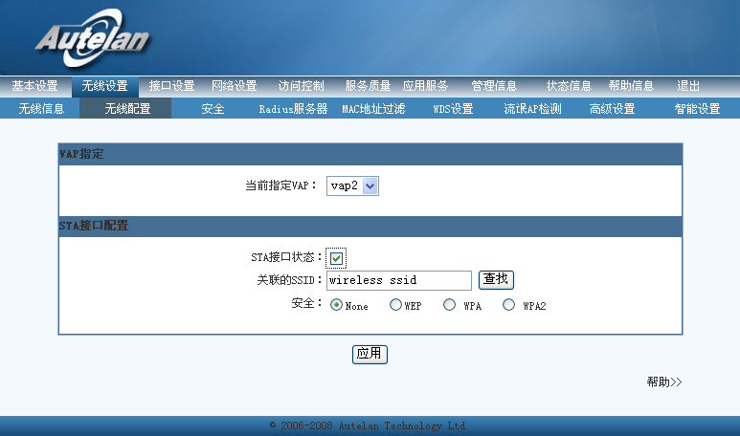
图 2-7 station 模式下的无线配置
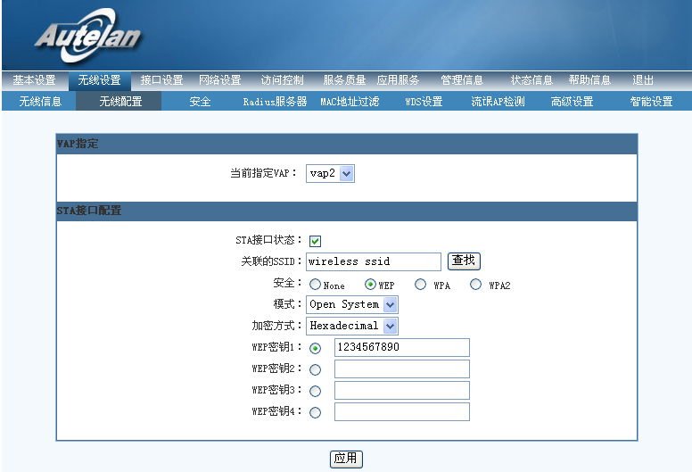
图 2-8 station 模式下的wep加密无线配置
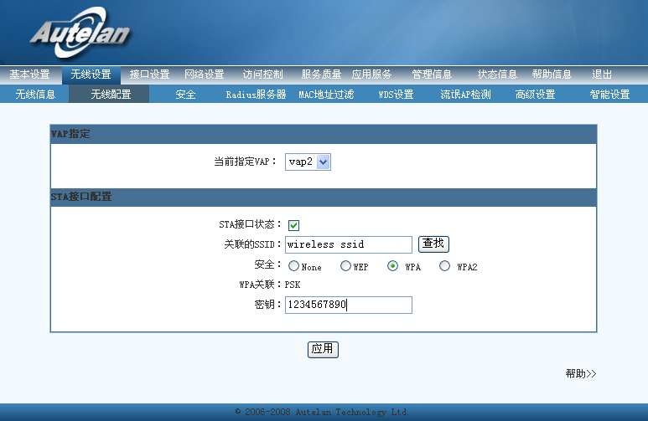
图 2-9 station 模式下的wpa加密无线配置
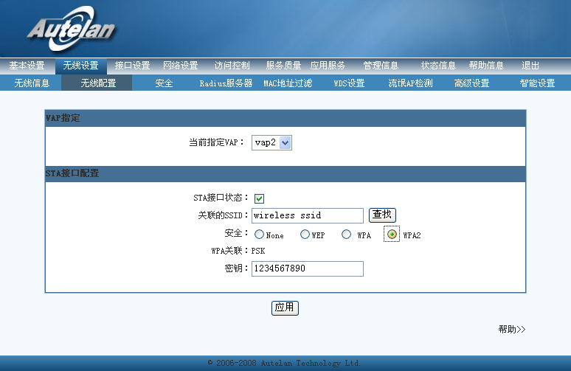
图 2-10 station 模式下的wpa2加密无线配置
Step 4 点击查找按钮，选择网络中的essid
Step 5 点击应用按钮，关联此essid的ap

2.3.3.1 查找网络中存在的ap
点击查找后会出现如下web界面，可选择一个ap关联
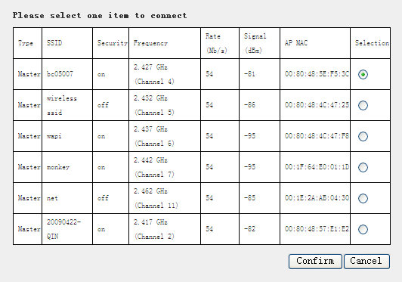
图2-8 stasion扫描ap界面
2.3.3.2 选择加密方式为WEP方式
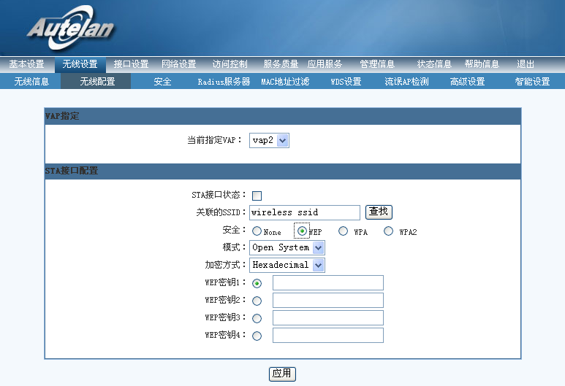
图2-9 wep方式加密配置

其中加密模式可选择，开放或共享两种，加密方式可选择16进制和字符两种填写方式。

wds root模式无线配置
Vap工作在WDS root模式下同ap模式配置相同，如下图所示
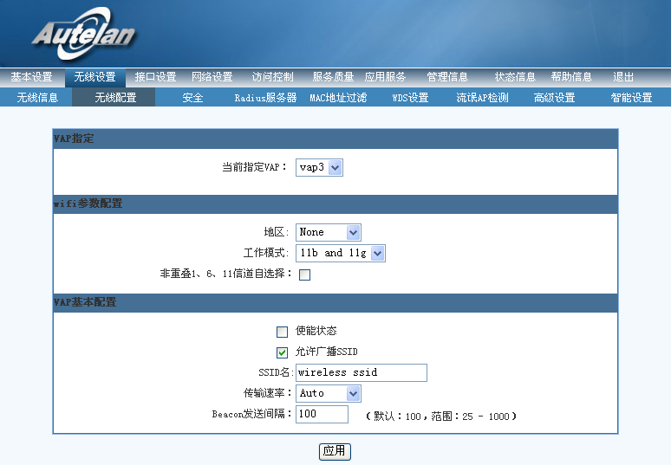
图 2-10 wds root模式无线配置

wds client模式无线配置
Vap工作在WDS root模式下同stasion模式配置相同，如下图所示
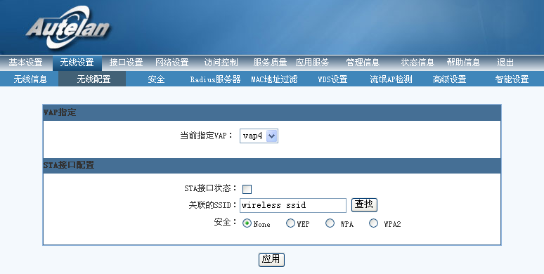
图 2-11 wds client模式无线配置

无线安全配置
设备目前共支持5种无线安全类型，包括NONE ,WEP ,WPA，WPA2，WAPI。

设置为不加密方式
设置为不加密方式时，不对传输加密，无法防止非法用户窃听或侵入无线网络，容易产生安全问题，不建议使用。

- GUI配置步骤

Step1 点击 无线→安全，进入无线安全页面，如图2-12。

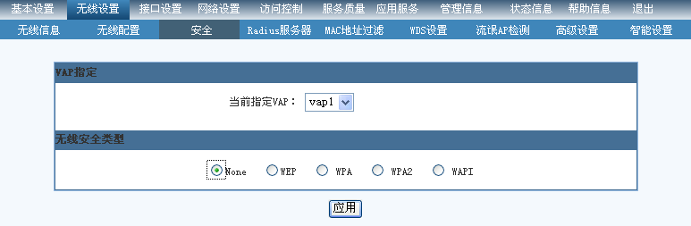
图2-12 ap模式无线安全界面

Step2 选择按扭 <none>，并点击 <应用> 按钮，设备处于没有加密状态。
Step3 点击 状态→无线局域网，进入无线局域网状态页面，显示的状态与用户配置相同。

设置WEP加密方式
WEP是用来保护无线数据通信的一种加密机制，它使用64/128/152 位密钥为无线局域网所有用户之间传输的数据加密，保证数据安全。WEP加密的主要参数：
- 工作模式：使用WEP加密时的工作模式，包括Open、Sharekey和Radius三种。使用Open模式，移动终端可以无需认证的过程，直接输入同设备一致的Wepkey就可以接入设备；使用Sharekey模式，移动终端需先经过无线设备认证，然后使用同设备一致的Wepkey来接入设备；使用Radius模式，移动终端需先通过Radius服务器认证，才能以WEP加密的方式接入设备。
- 密钥类型：用户使用的WEP密钥（Wepkey）的类型，可以是Hexadecimal（十六进制）类型或是ASCII类型。选择Hexadecimal类型时，设备把用户设置的密钥看成一组十六进制的数；选择ASCII时，设备把用户设置的密钥作为字符串处理。
- 密钥长度：所使用密钥的长度，有64位、128位、152位三种；所设置的密钥长度越长，安全性越高。
- WEP密钥：用来进行WEP加密的密钥，共有四组，用户可选其中任意一组来进行加密。
WEP加密配置参数信息见表2-2。

表2-2 WEP加密配置信息
属性 | 描述
工作模式 | 包括（open,sharekey,radius）
密钥类型 | 包括（Hexadecimal,Ascii）
密钥长度 | 包括（64.128.152）
密钥短语 | 用户设置的密码
- GUI配置步骤

Step1 点击 无线→安全 进入无线安全页面。
Step2 选择按扭 <WEP>, 显示设置WEP参数页面。
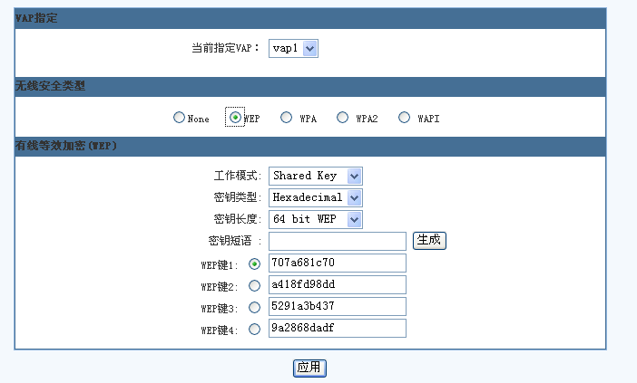
图2-13 设置WEP加密参数

Step3 选择工作模式，密钥类型，密钥长度。点击 <Generate>, 设备根据密码短语和密钥长度生成 4个默认的密钥, 任选其一作为加密密钥,如图2-13。

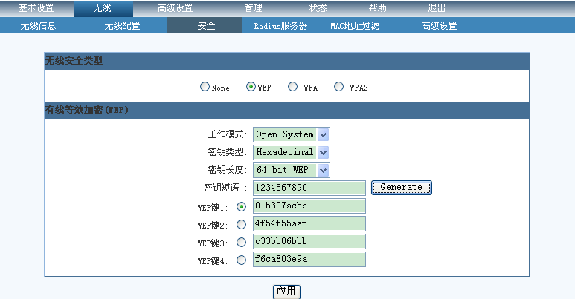
图2-14 生成WEP密钥

 | 若选择密钥类型为“ASCII”，点击 <应用> 时，直接用密码短语加密。

Step4 并点击 <应用> 按钮，设备处于WEP加密状态.
Step5 点击 状态→无线局域网，进入无线局域网状态页面，显示的封装密钥为随机生成的四个密钥中的一个，其他信息与用户配置相同。

设置WPA/WPA2加密
WPA（Wi-Fi Protected Access），即Wi-Fi网络安全存取。WPA是一种基于802.11i标准的可互操作的WLAN安全性增强解决方案，可大大增强现有以及未来无线局域网系统的数据保护和访问控制水平。WPA可保证WLAN用户的数据受到保护，并且只有授权的网络用户才可以访问无线局域网（WLAN）网络；其安全性优于WEP加密。WPA2为WPA加密的第二版。
WPA加密的主要参数：
- 安全模式：包括PSK和Radius两种方式。设置为PSK方式时，用户需配置密钥，移动终端需设置相同的密钥才能通过设备认证，与设备进行连接；设置为Radius方式时，用户不需指定密钥，但需要配置Radius认证服务器，由该服务器来对接入设备的移动终端进行认证。
- 加密方式：支持TKIP和AES两种加密算法，用户可根据需要进行选择。
TKIP：暂时密钥集成协议（Temporal Key Integrity Protocol）。TKIP是包裹在已有WEP密码外围的一层“外壳”， 这种加密方式在尽可能使用WEP算法的同时消除了已知的WEP缺点，具有无法轻易破解，可有效防止重放攻击等优点。
AES：高级加密标准（Advanced Encryption Standard）。美国国家标准与技术研究所研发的用于加密电子数据的规范。AES 是一个迭代的、对称密钥分组的密码，它可以使用128、192 和 256 位密钥，并且用 128 位（16字节）分组加密和解密数据。它具有密钥安装快、需要的内存空间少、在所有的平台上运行良好、支持并行处理并且可以抵抗所有已知攻击等优点。
- 密钥短语：选择PSK模式时可以进行配置；移动终端需指定与设备相同的密钥短语才能成功接入设备。
WAP / WAP2加密配置参数信息见表2-3。

表2-3 WPA / WPA2加密配置信息
内容 | 备注
安全模式 | 包括（PSK,Radius）。配置为Radius模式时，需先配置Radius服务器。
加密方式 | 包括（TKIP，AES）
密钥短语 | <8-63> 字符

密钥短语只有在安全模式选择为 PSK 的时候需要输入；WPA2 的参数设置和WPA的相同。

- GUI配置步骤
Step1 点击 无线→安全 进入无线安全页面，如图2-15。
Step2 选择无线安全类型。以WPA和WPA2为例，点击按扭 <WPA> 或
< WPA2>, 显示WPA / WPA2参数设置页面。
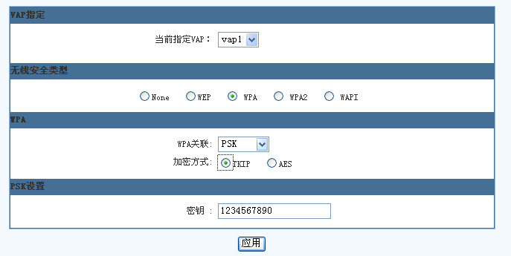
图2-15 WPA / WPA2参数设置界面

Step3 设置工作模式和加密方式，并输入密钥。设置工作模式为PSK，加密方式为TKIP或AES。
Step4设置工作模式为RADIUS时，加密方式为TKIP或AES。但不用输入密匙。
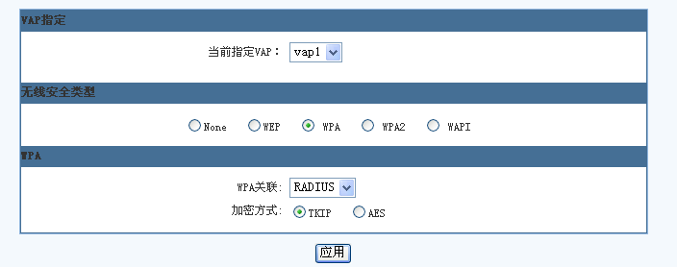
图2-16 wpa的RADIUS加密

Step4 点击 <应用> 按钮,设备处于WPA加密状态。

设置WAPI加密
WAPI（WLAN Authentication and Privacy Infrastructure），即无线局域网鉴别与保密基础结构，它是针对IEEE802.11中WEP协议安全问题，经多方参加，反复论证，充分考虑各种应用模式，在中国无线局域网国家标准GB15629.11中提出的WLAN安全解决方案。同时，本方案已由ISO/IEC授权的机构IEEE Registration Authority（IEEE注册权威机构）审查并获得认可，分配了用于WAPI协议的以太类型字段，这也是我国目前在该领域惟一获得批准的协议。
WAPI加密的主要参数：
- 证书类型：包括X509和 GBW两种类型。当前设备只支持X509。
- 安全类型：包括open,psk, certificate三种类型，用户可根据需要进行选择。后面将讲述在这三种不同的安全类型下GUI配置过程。
- 密钥类型：包括Ascii和Hexadecimal两种类型。选择psk的安全类型时才需要配置。
- 密钥：选择PSK安全类型时可以进行配置；移动终端需指定与设备相同的密钥短语才能成功接入设备。
- 证书服务器IP地址：选择certificate安全类型时可以进行配置。从证书服务器可以给无线接入点端（AP）分发AS证书和AP证书，给移动终端（sta）分发AS证书和STA证书。移动终端网卡必须在本地安装了从证书服务器上分发的AS证书和STA证书才能与AP端建立连接。
- AS证书：选择certificate安全类型时可以进行配置，此证书从上面指定的证书服务器上分发
- AP证书：选择certificate安全类型时可以进行配置，此证书从上面指定的证书服务器上分发，不能与移动终端网卡安装的STA证书相同。

- GUI配置步骤

Step1 点击 无线安全 进入无线安全页面，如图。

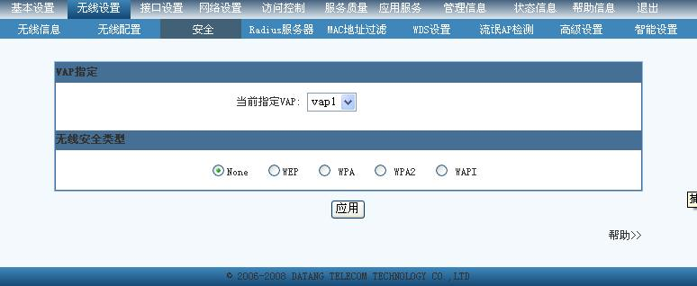
图 2-17 无线安全界面

Step2 选择无线安全类型。点击按扭 <WAPI>, 显示WAPI参数设置页面。
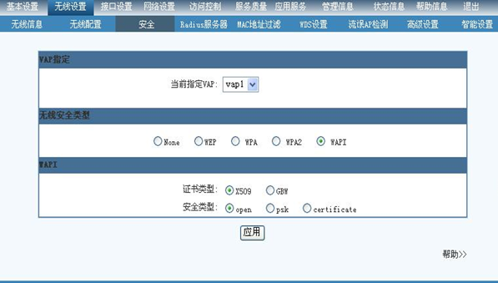
图 2-18 设置WAPI OPEN安全类型

Step3 设置证书类型和安全类型。设置安全类型为 open 时，如图2-18所示;设置安全类型为 PSK 时，如图2-19所示; 设置安全类型为certificate时。

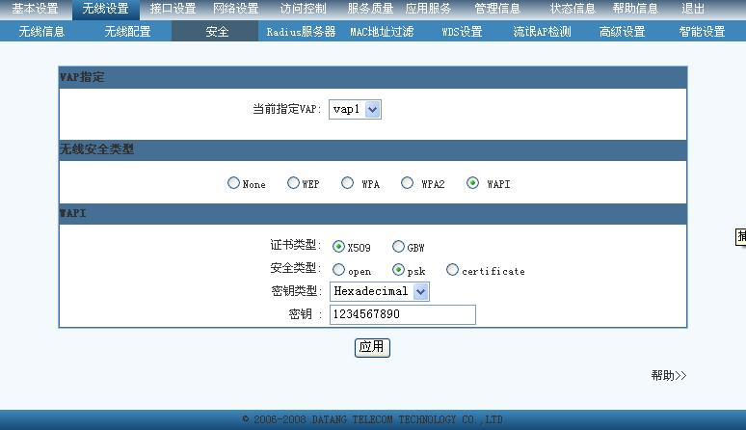
图 2-19 设置WAPI PSK安全类型
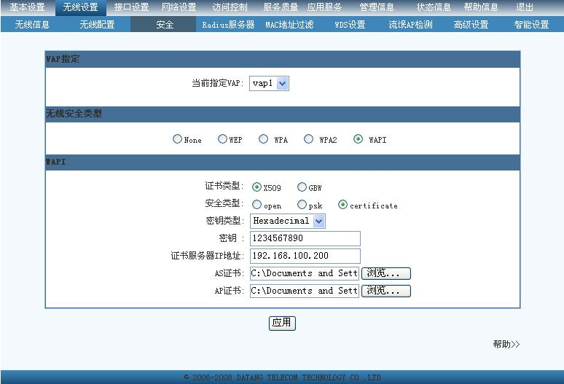
图 2-20 设置WAPI CERTIFICATE安全类型
Step4 点击 <应用> 按钮,设备处于WAPI加密状态。

STA模式下安全配置
STA模式下安全配置在无线配置一栏已经配置好，这里无需进行配置，如下图所示：
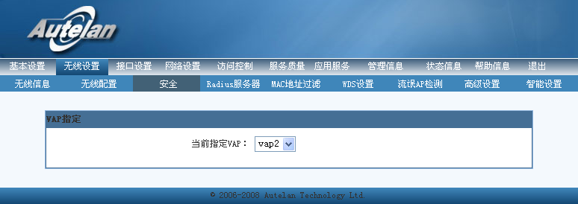

图2-23 sta模式无线安全界面

Wds root模式下安全配置
Wds root模式的安全配置同ap模式相同，请参考2.4.1节：
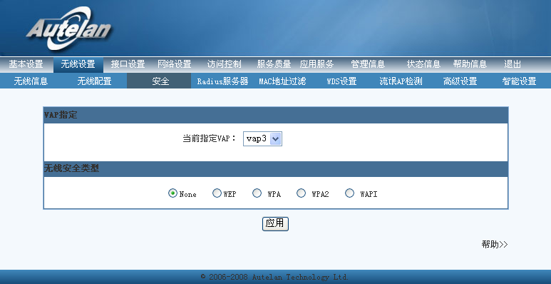

Wds client 模式下安全配置
Wds client模式的安全配置同sta模式相同，此处无需进行安全配置，全部在无线配置中配置，如下图所示：

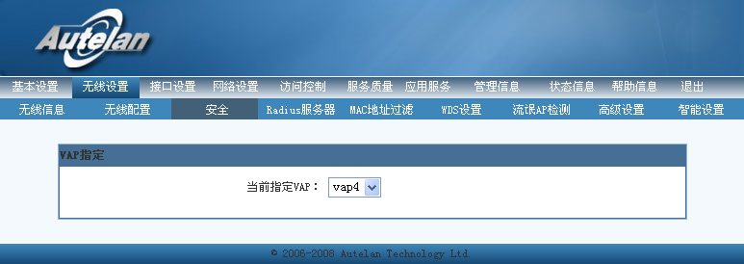

配置Radius服务器
802.1X 定义了基于端口的网络接入控制协议，并且仅定义了接入设备与接入端口间点到点一种连接方式。无线局域网接入控制设备需要提供802.1X 的认证系统部分；用户侧的设备（如带无线网卡的计算机）需要安装802.1X 的客户端软件；802.1X 的认证服务器系统则一般驻留在运营商的AAA（Authentication，Authorization and Accounting ，认证、授权和计费）中心。
RADIUS（Remote Authentication Dial In User Service，远程用户拨号认证系统），包含两个方面：认证部分、记费部分。是一种网络远程接入设备的客户和包含用户认证与配置信息的服务器之间信息交换的标准客户/服务器模式。
网络接入服务器作为 RADIUS 的客户端，负责将用户信息传递给指定的 RADIUS 服务器，然后根据返回信息进行操作。 RADIUS 服务器负责接收用户连接请求，认证用户后，返回所有必要的配置信息以便客户端为用户提供服务。客户端与 RADIUS 记帐和认证服务器之间的通信是通过共享密钥的使用来鉴别的，这个共享密钥不会通过网络传送。此外，任何用户口令在客户机和 RADIUS 服务器间发送时都需要进行加密过程。
Radius服务器的主要参数：
- 认证服务器IP：提供Radius认证服务的服务器IP地址。
- 认证端口：认证服务器的监听端口。
- 共享密钥（认证）：认证服务器使用的共享密钥。
- 计费服务器IP：提供Radius计费服务的服务器IP地址。
- 计费端口：计费服务器的监听端口。
- 共享密钥（计费）：计费服务器使用的共享密钥。
- GUI配置步骤
Step1 点击 无线→Radius服务器 进入Radius服务器配置页面，如图2-14。

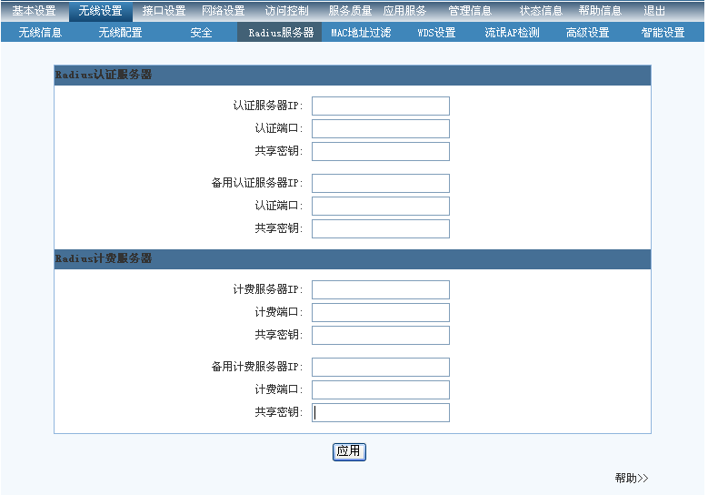
图2-14 Radius服务器配置
Step2 设置Radius服务器的各项参数，如图2-15。
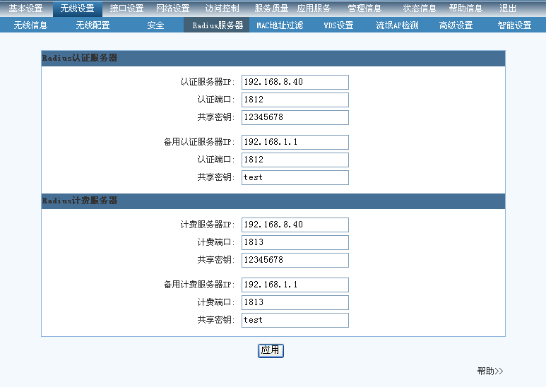
图2-15 设置Radius服务器参数

Step3 点击 <应用> 按钮，使Radius的各项参数生效。
Step4 点击 右下角的<帮助>，获得RADIUS的帮助信息。

MAC地址过滤

ap模式mac地址过滤
MAC地址过滤是对用户所用的无线终端的MAC地址进行认证。MAC地址列表必须随时更新,MAC地址过滤有效的阻断了不合法的MAC 地址的接入。
禁用情况下如图2-24所示：
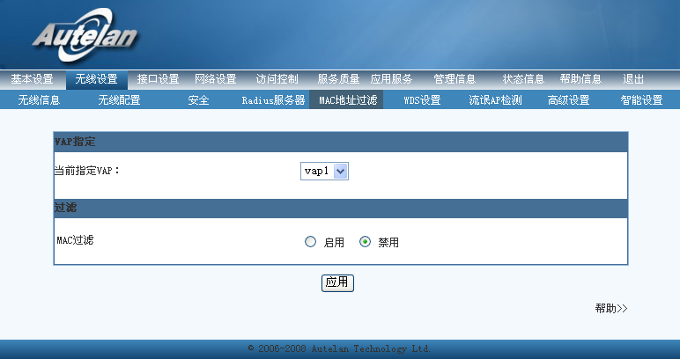
图2-24 ap模式mac地址过滤界面

MAC 地址过滤的主要参数：
- MAC 地址开关，用来开启或者关闭MAC地址过滤服务。
- MAC 地址过滤的工作模式，包括阻止和允许。选择阻止时，设备阻止拥有列表中MAC地址的机器访问网络；选择允许时，设备仅允许拥有列表中MAC地址的机器访问网络。
- MAC 地址列表
MAC 地址过滤的主要参数的缺省配置，如表所示：
表2-3 MAC地址过滤参数
属性 | 缺省设置
启用MAC 地址过滤 | 禁用
MAC 地址过滤工作方式 | 允许地址列表MAC接入
MAC地址列表 | 无

- GUI配置步骤

Step1 点击 无线→MAC地址过滤，进入MAC 地址过滤配置页面，如图2-25。

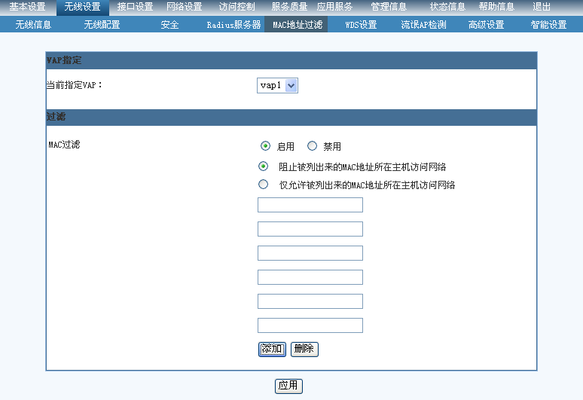
图2-25 ap模式MAC地址过滤
Step2 输入MAC地址信息，点击 <应用> 按钮，完成配置。

sta模式mac地址过滤
Stasion模式下不支持mac地址过滤。

